Colegio Numancia  Prof. P.S. | GUÍA DE APOYO PEDAGÓGICO - ASIGNATURA: HISTORIA
 | Nombre alumno: | Fecha  07/04 | Curso:  1º Básico
Objetivos:
- Secuenciar los días de la semana.
- Construir un calendario semanal.

1.- Al final de esta guía encontrarás los días de la semana y diferentes actividades que realizamos durante toda la semana.
Recorta cada día de la semana, pégalos en el calendario según el orden correcto.
Después pega cada actividad en el calendario semanal, siguiendo las pistas.

Pistas:

- En el primer día de la semana hago mis tareas de lenguaje.
- En el segundo día de la semana juego con mi pelota.
- En el tercer día de la semana paseo en bicicleta.
- En el cuarto día de la semana veo televisión con mi hermano.
- En el quinto día de la semana hago mis tareas de matemáticas.
- En el sexto día de la semana hago un pastel con mi mamá.
- En el último día de la semana salgo a jugar al jardín.
- En el primer día de la semana riego las flores del jardín.
- En el segundo día de la semana me doy un baño.
- En el tercer día de la semana hago mi cama.
- En el cuarto día de la semana pinto con mis lápices de colores.
- En el quinto día de la semana ayudo a limpiar mi casa.
- En el sexto día de la semana baño a mi mascota.
- En el último día de la semana me tomo un rico helado.

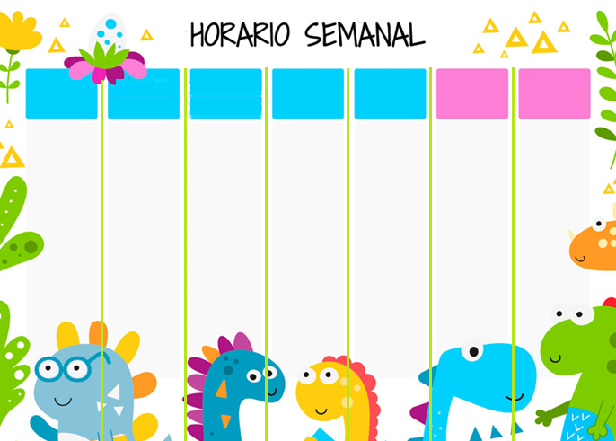

Anexo N°1

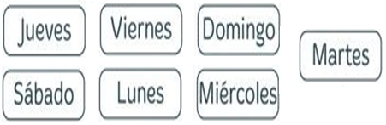

Anexo N°2

